Модуль 2. Разработка транспортной модели
муниципального образования
Реферат
Отчет 27 с., 1 ч., 16 рис.,2 табл., 4 источн.
КОМПЛЕКСНАЯ СХЕМА ОРГАНИЗАЦИИ ДОРОЖНОГО ДВИЖЕНИЯ, ТРАНСПОРТНОЕ МАКРОМОДЕЛИРОВАНИЕ, ТРАНСПОРТНАЯ МОДЕЛЬ.
Объектом исследования является транспортная система Пронского района Рязанской области.
Цель работы – разработка Комплексной схемы организации дорожного движения (КСОДД), в частности, Программы взаимоувязанных мероприятий, направленных на увеличение пропускной способности улично-дорожной сети на территории Пронского района Рязанской области, предупреждения заторовых ситуаций с учетом изменения транспортных потребностей района, снижения аварийности и негативного воздействия на окружающую среду и здоровье населения.
В работе использовалось программное обеспечение PTV Vision® VISSIM 5.4 для разработки микромоделей ключевых узлов. В результате моделирования получены предложения по оптимизации организации дорожного движения УДС образования и на рассматриваемых транспортных узлах.
Выполнен анализ результатов моделирования на макроуровне. Построена транспортная модель Пронского района Рязанской области.

Содержание
Реферат 1
Содержание 3
Введение 4
Разработка транспортной модели муниципального образования 6
1 Проведение транспортного районирования на базе социально-экономической статистики 6
1.2 Ввод параметров улично-дорожной сети, транспортных инфраструктурных объектов 9
1.3 Расчёт перераспределения легкового транспорта, создание матрицы корреспонденции 19
1.4 Калибровка мультимодальной макромодели по интенсивности легкового потока 20
1.5 Разработка вариантов транспортной макромодели прогнозных лет на основании существующих планов и прогнозов социально-экономического развития муниципального образования 23
Заключение 27
Список использованных источников 28

Введение
Повышение эффективности работы транспорта и максимальное удовлетворение потребностей населения в перевозках достигается при рациональной организации дорожного движения. Рациональное функционирование организации дорожного движения способствует сокращению времени доставки пассажиров и грузов, повышению уровня безопасности дорожного движения и снижению негативного воздействия транспортных средств на окружающую среду.
Целью данного проекта является разработка Комплексной схемы организации дорожного движения (КСОДД), в частности, Программы взаимоувязанных мероприятий, направленных на увеличение пропускной способности улично-дорожной сети на территории Пронского района Рязанской области, предупреждения заторовых ситуаций с учетом изменения транспортных потребностей района, снижения аварийности и негативного воздействия на окружающую среду и здоровье населения.
Для достижения поставленной цели на втором этапе необходимо решить следующие задачи:
- провести транспортное районирование на базе социально-экономической статистики;
- ввести параметры улично-дорожной сети, транспортных инфраструктурных объектов;
- разработать методику и создать модель расчёта транспортного спроса для транспортных перемещений на основе результатов опроса и других полученных данных;
- рассчитать перераспределение легкового транспорта, создать матрицу корреспонденций;
- откалибровать мультимодальную макромодель по интенсивности легкового транспорта;
- разработать варианты транспортной макромодели прогнозных лет на основании существующих планов и прогнозов социально-экономического развития муниципального образования;
- провести транспортные обследования с целью установления параметров транспортных потоков в ключевых транспортных узлах;
Было проведено моделирование с использованием программного обеспечения мирового уровня PTV Vision® VISUM.

Разработка транспортной модели муниципального образования

Проведение транспортного районирования на базе социально-экономической статистики
1.1 Определение размера и границы области моделирования. В процессе районирования проводится процедура определения размера и границы области моделирования, расположенных на границе моделируемой пространственной области и аккумулирующих все перемещения между ней и «внешним миром». Под областью моделирования типового муниципального образования понимается область исследования, замкнутая контуром моделирования. Под контуром моделирования понимается географическое пространство, занимаемое моделируемым объектом, имеющим следующие характеристики:
- протяжённость территории;
- границы;
- географическое положение.
Для определения размера и границы области моделирования рассматривается область исследования и все потоки, которые тяготеют к области исследования. В область тяготения входят все территории, транспортный поток из/в которые влияет на интенсивность движения в области исследования. На основе анализа тяготеющих потоков определяются кордонные точки на сети, которые оказывают существенное влияние на состав потока в области исследования. В этих точках определяются кордонные транспортные районы, которые являются границами области моделирования и описывают транспортные потоки, влияющие на область исследования извне.
Исходными данными для определения области моделирования служат границы муниципальных образований, указанные в геоинформационных и картографических службах.
На рисунке 1 показана область моделирования после задания области ограничивающего полигона по границам Пронского района Рязанской области. 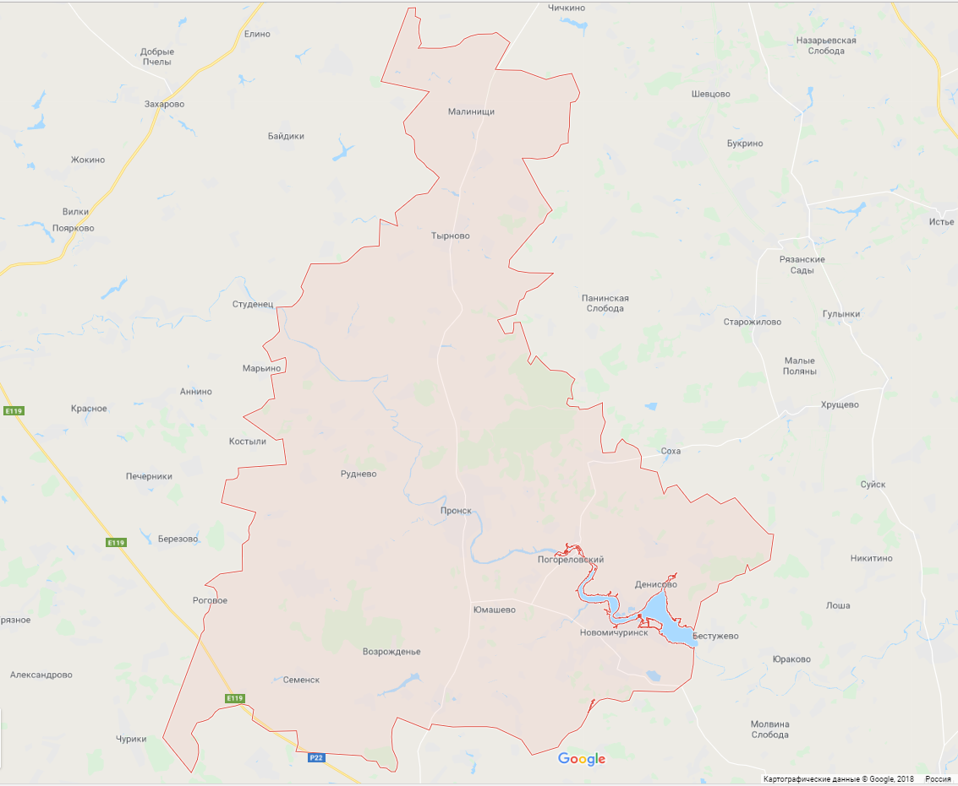
Рисунок 1 – Границы Пронского района Рязанской области
1.1.2 Деление на транспортные районы. После определения области моделирования рассматриваемая территория делится на транспортные районы для соединения с узлами транспортной сети при помощи специальных отрезков, называемых примыканиями. В основу выделения транспортных районов положены следующие принципы:
- использование линий естественных и искусственных преград (реки, железнодорожные магистрали, лесные полосы);
- соблюдение административного районирования территории;
- возможность чётко охарактеризовать функциональное назначение каждого района в социально-экономической структуре региона;
- низкая дисперсия площади районов;
- доступность данных социальной статистики по всем районам [1].
При районировании территории были учтены и обозначены кордонные районы на транзитных автомобильных дорогах. Схема транспортного районирования в модели PTV Visum показана на рисунке 2.
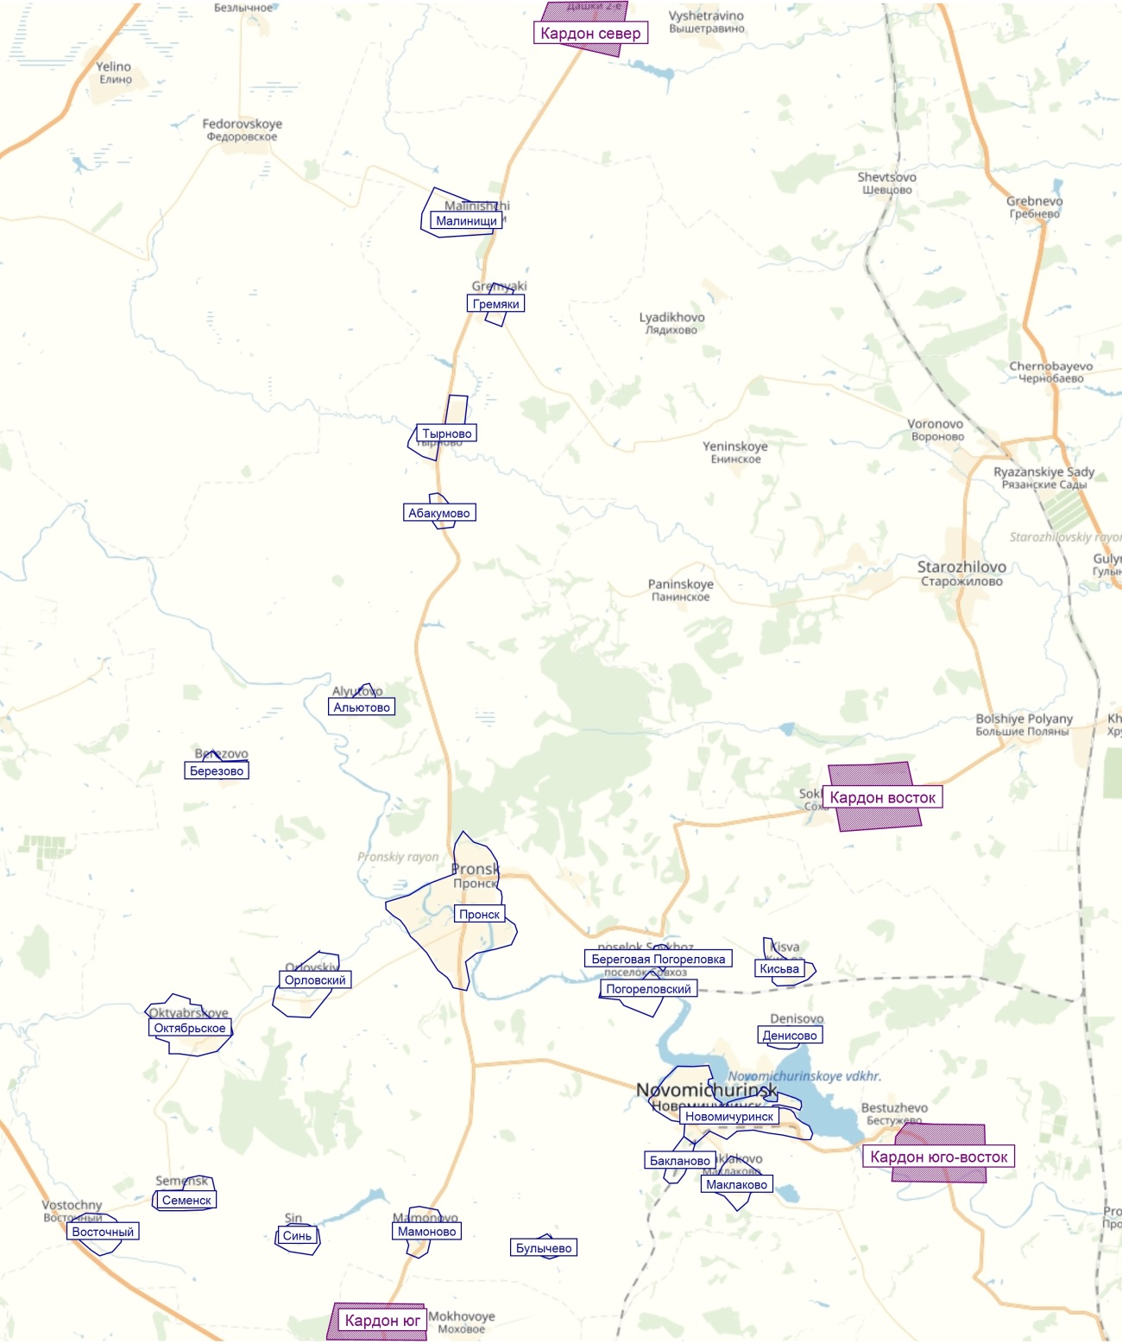
Рисунок 2 – Схема транспортного районирования

Ввод параметров улично-дорожной сети, транспортных инфраструктурных объектов
1.2.1 Ввод данных о видах транспортных средств. Для модельного описания состава и структуры транспортных потоков, формирующих нагрузку на транспортную сеть, а также допустимых видов транспорта для движения на отрезках транспортной сети и поворотах в модель были введены данные обо всех видах транспортных средств, посредством которых осуществляются перевозки на территории моделируемой области. Различные виды транспорта представляются в модели с помощью систем транспорта, как показано на рисунке 3.
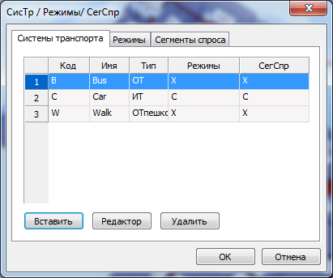
Рисунок 3 – Системы транспорта
Каждая система транспорта относится к одному или нескольким сегментам спроса. Сегменты спроса описывают поездки с использованием одной или нескольких систем транспорта различных групп людей и связаны с матрицами корреспонденций. Каждому сегменту спроса соответствует ровно одна матрица корреспонденций [2]. Иллюстрация сегментов спроса показана на рисунке 4.
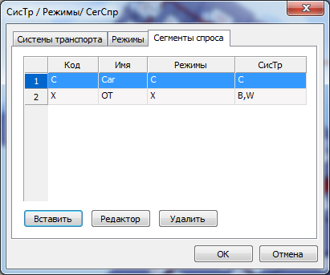
Рисунок 4 – Сегменты спроса
1.2.2 Ввод узлов транспортного графа. Для определения положения перекрёстков и пересечений в транспортной модели используются узлы транспортного графа. В редакторе узлов, изображенном на рисунке 5, были заданы приоритеты движения и способ регулирования перекрёстков.
В редакторе поворотов, изображенном на рисунке 6, были заданы параметры для всех возможных манёвров на каждом из перекрёстков.
Исходной информацией для создания узлов и имитации в модели организации дорожного движения послужили данные, импортированные из сервиса Яндекс.Карты с дополнительной самостоятельной отрисовкой при помощи съёмок передвижной лаборатории и спутниковых карт (панорам) улиц. Данный подход рекомендован ведущими специалистами в области транспортного планирования и моделирования [3]. Количество узлов в модели – 161.
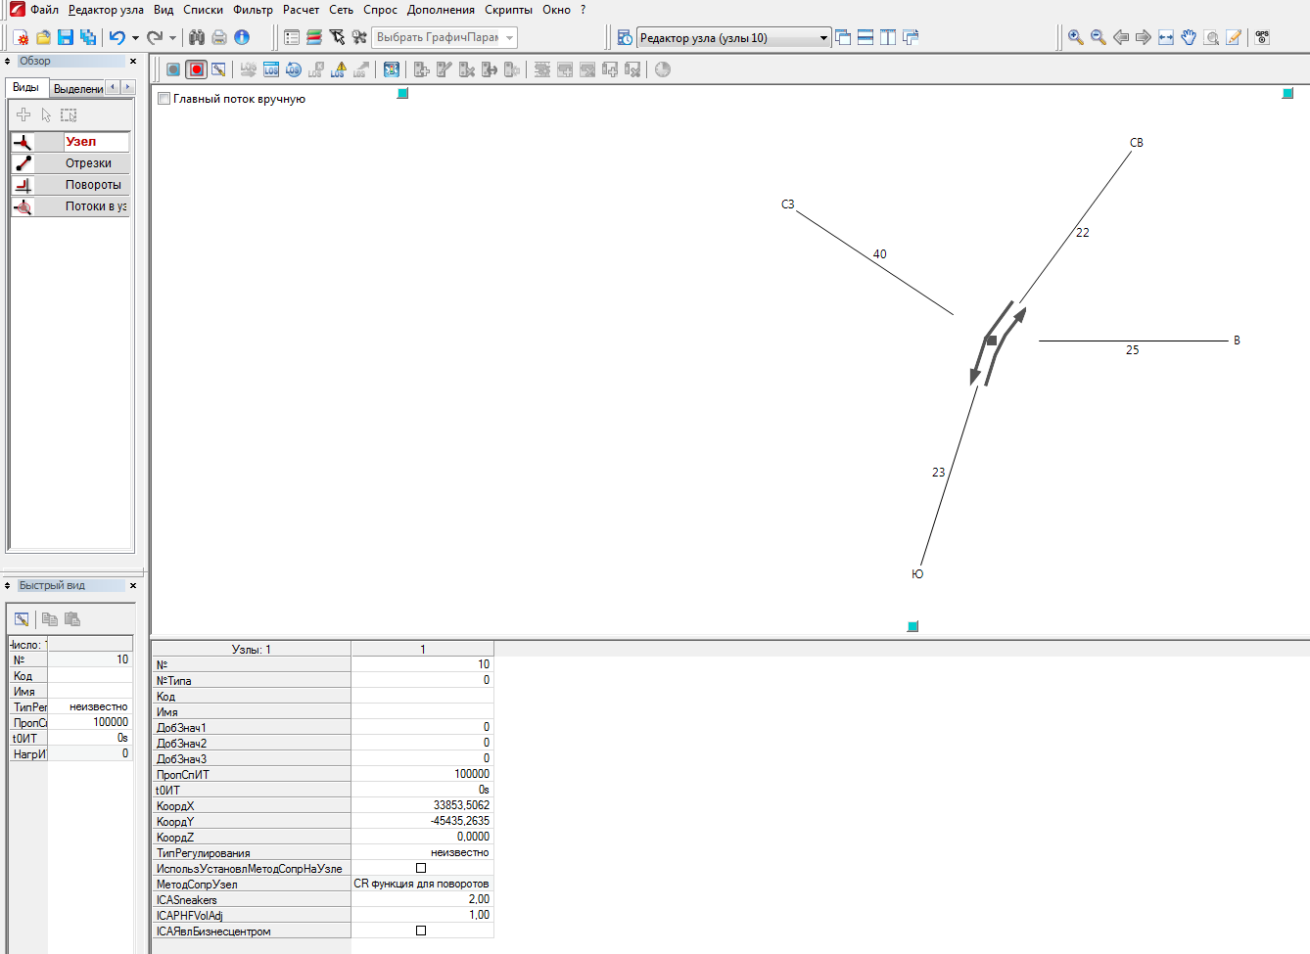
Рисунок 5 – Редактирование узла

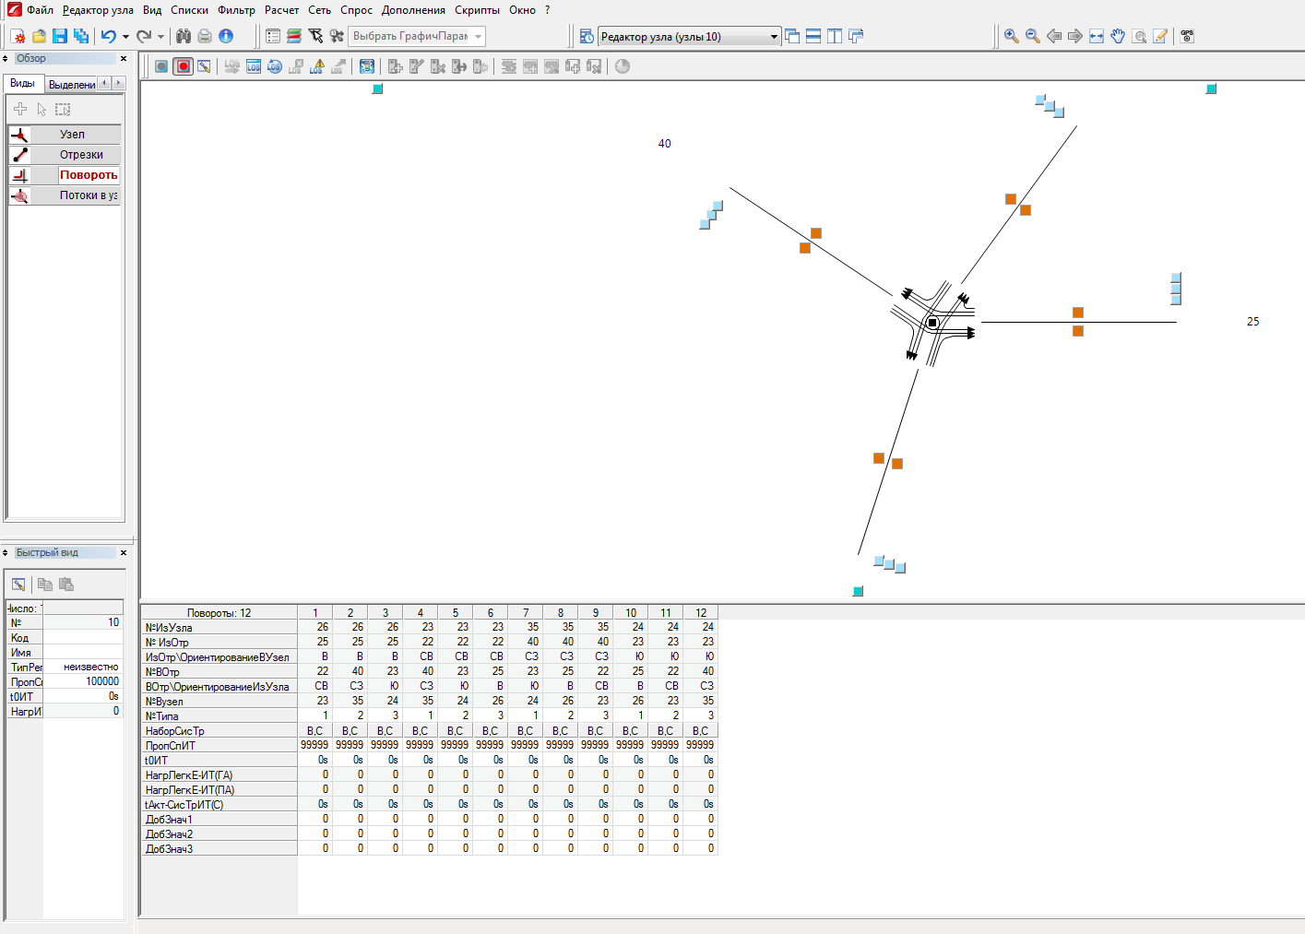
Рисунок 6 – Редактор поворотов

1.2.3 Ввод отрезков транспортного графа. Для описания улично-дорожной сети и соединения узлов используются отрезки транспортного графа. Для них в редакторе отрезков, изображенном на рисунке 8, были заданы следующие характеристики: длина, допустимая скорость различных видов транспорта при свободном транспортном потоке, пропускная способность, количество полос.
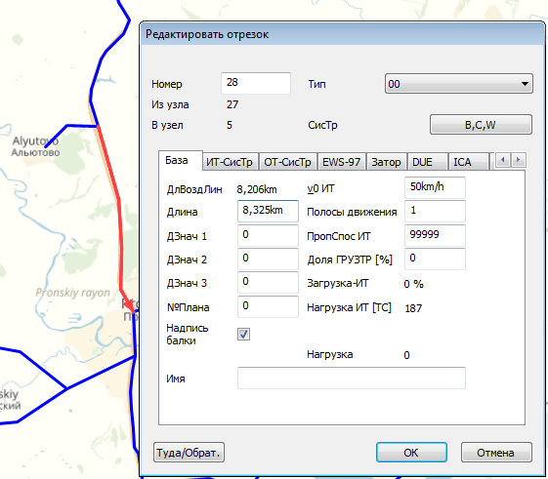
Рисунок 7 – Редактирование отрезка
Как и в случае с узлами, геометрия и расположение отрезков были получены из Яндекс.Карты. Произведена дополнительная обработка по слиянию несвязанных участков улично-дорожной сети.
Количество отрезков в модели – 74.
Результатом создания и редактирования отрезков, соединяющих узлы, является граф улично-дорожной сети, изображенный на рисунке 8.

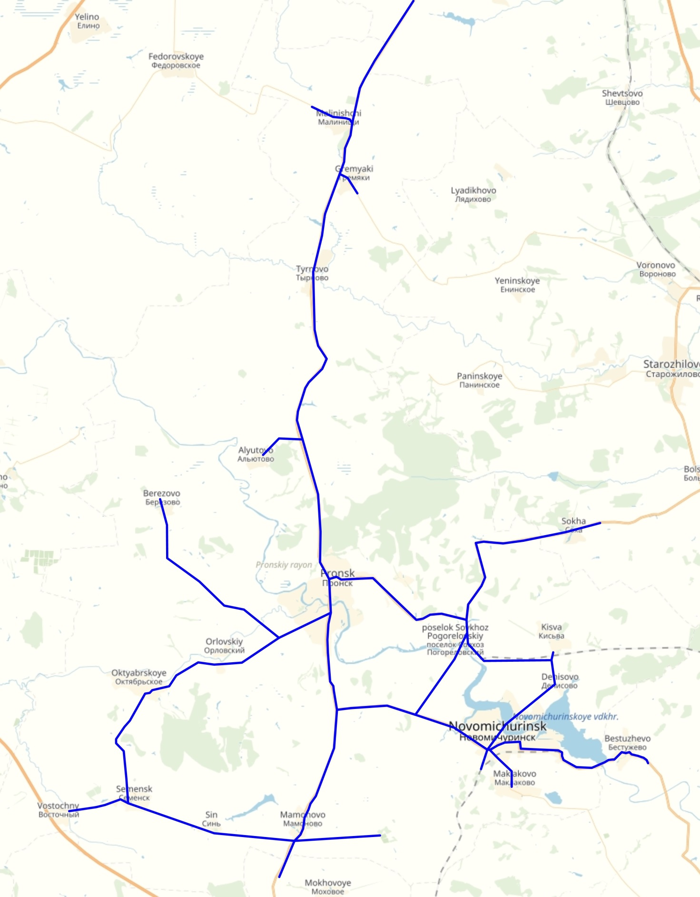
Рисунок 8 – Граф улично-дорожной сети Пронского района Рязанской области

1.2.5 Ввод примыканий. Для связи центров транспортных районов с УДС используются примыкания, содержащие информацию о затратах (временных или обобщенных) на доступ от центра тяжести транспортного района к системам транспорта, допущенных на примыкании. Для расстановки примыканий индивидуального транспорта использовалась информация о существующих дворовых выездах Расстановка примыканий в Пронском районе Рязанской области показана на рисунке 9. Количество примыканий в модели – 54.
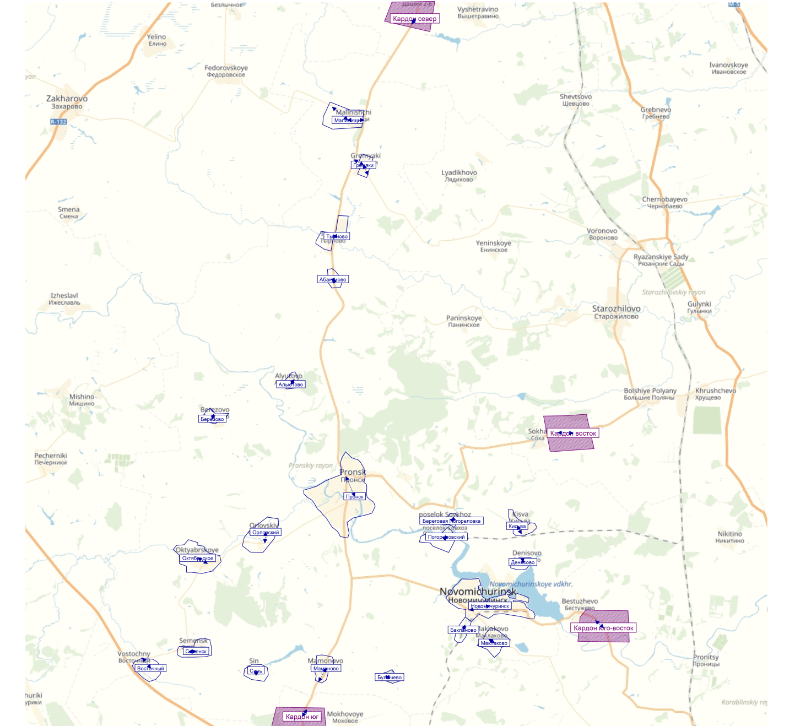
Рисунок 9 – Расстановка примыканий в центральной части города
1.2.6 Выбор модели расчёта транспортного спроса. При разработке транспортной модели используется стандартная четырехшаговая модель расчета транспортного спроса. Преимущества использования именно этой модели связаны с тем, что она достаточно точно описывает все этапы формирования спроса на транспорт, при этом позволяя работать с агрегированными данными без потери в качестве результатов моделирования, что в свою очередь сокращает время расчета и позволяет оценивать большее количество прогнозных сценариев в единицу времени. Расчет обычно проводится по отдельным слоям спроса. Результатом работы вычислительного алгоритма модели являются расчетные (модельные) значения интенсивности движения [1].

1.2.7 Создание модели расчёта спроса. Создание модели расчёта спроса (4 - х ступенчатая модель) основано на создании последовательного набора процедур, с назначением определённых параметров каждой из них, рассчитанных по результатам социологического опроса подвижности населения [4].
В модели определены следующие слои спроса, описывающие транспортное поведение населения:
- Дом-Работа;
- Работа-Дом;
Перечисленные слои, введённые в программу, отражены на рисунке 10.
Для расчёта объёмов генерации и поглощения в расчётные процедуры добавлена процедура «Создание транспортного движения», в параметрах которой для каждого слоя спроса были заданы коэффициенты генерации для расчёта объёмов создания и притяжения и параметры нормирования в соответствии с проведённым социологическим опросом и исследованиями, проводимыми в других городах.
Распределение сгенерированных на предыдущем шаге транспортных потоков по корреспонденциям осуществляется на основе гравитационной модели с использованием матриц затрат и оценочных функций. Используется процедура «Распределение транспортного движения». В её параметрах указаны матрицы затрат и параметры функции предпочтения, находящиеся в допустимых пределах.
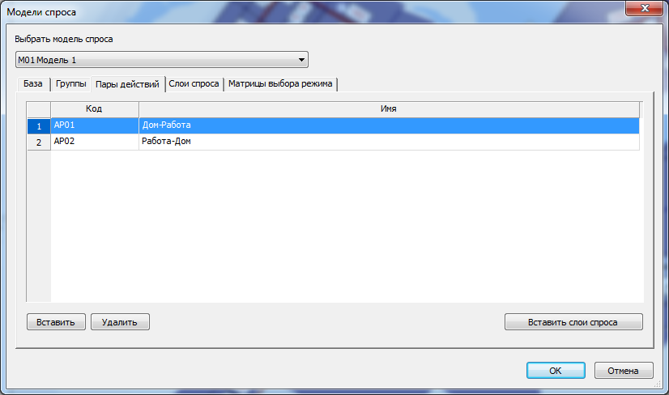
Рисунок 10 – Слои спроса

Перед распределением поездок по сети были просуммированы полученные на предыдущем шаге матрицы по слоям спроса для получения единой матрицы корреспонденций на определённом виде транспорта с помощью процедуры «Комбинация матриц и векторов», предварительно создав итоговые матрицы корреспонденций и привязав их к сегментам спроса, как показано на рисунке 11.
На рисунке 12 представлен набор параметров процедур в разрабатываемой транспортной модели, используемый при расчёте модели спроса.
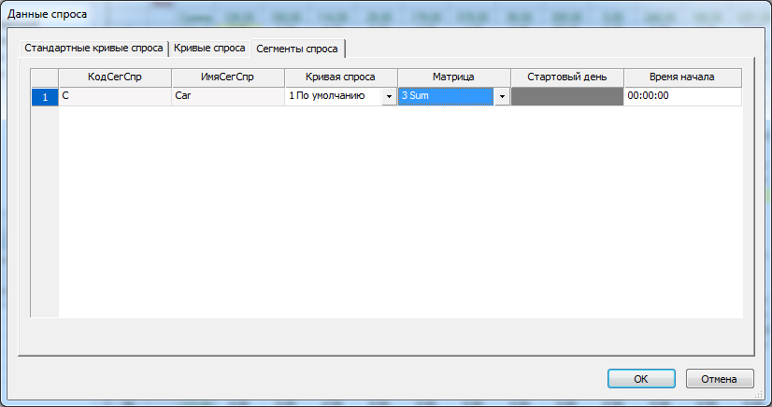
Рисунок 11 – Привязка сегментов спроса к матрицам корреспонденций

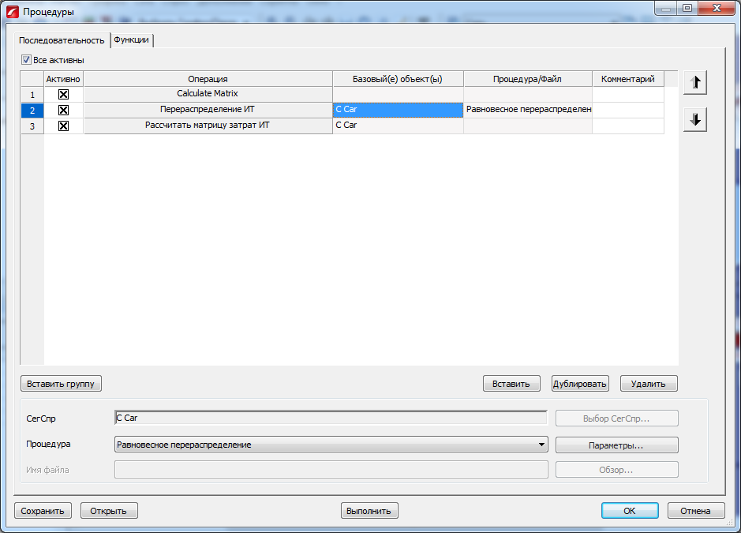
Рисунок 12 – Набор параметров последовательности процедур

Расчёт перераспределения легкового транспорта, создание матрицы корреспонденции
После создания модели расчёта спроса производятся предварительные расчеты перераспределения на легковом транспорте. На рисунках 13 представлен данный результат.
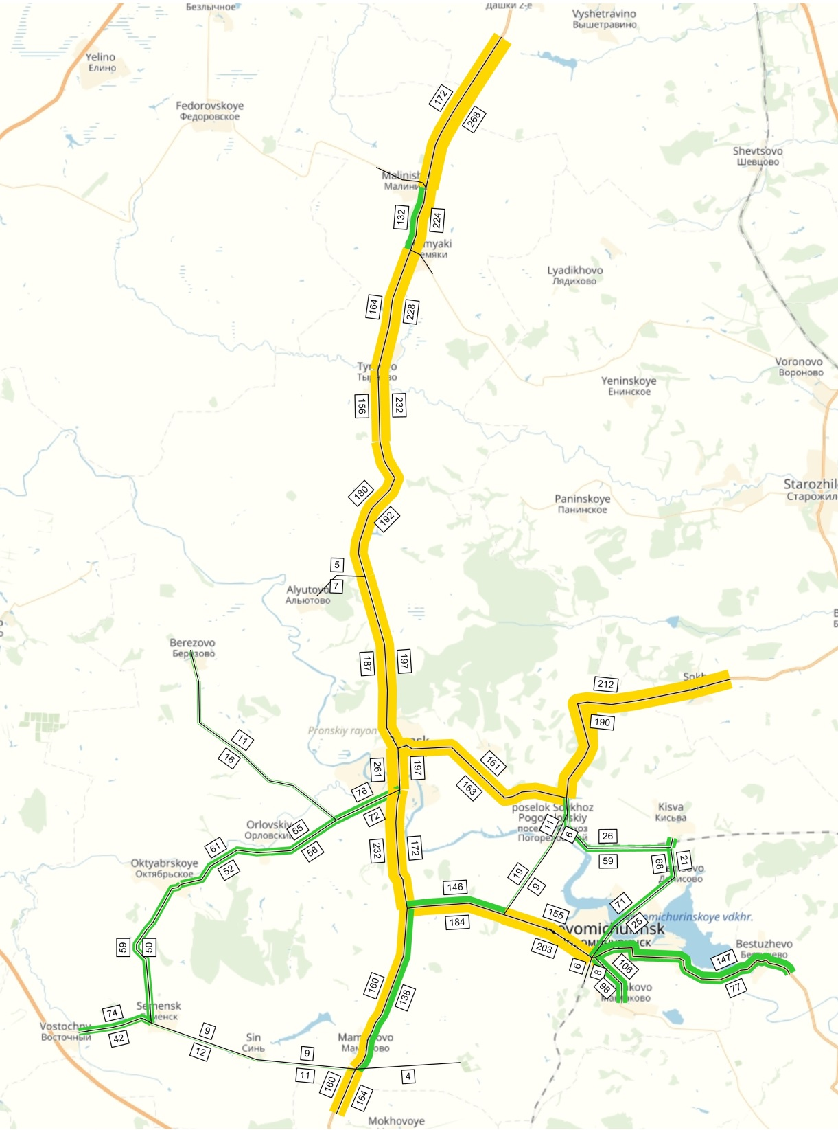
Рисунок 13 – Картограмма расчётной интенсивности движения легковых автомобилей за сутки

Калибровка мультимодальной макромодели по интенсивности легкового потока
1.4.1 Ввод данных об интенсивности движения транспорта. Данные обследований интенсивности движения транспорта необходимы для проверки соответствия модельного расчета реальной ситуации на этапе калибровки модели. В модель были введены значения интенсивности движения транспорта на местах подсчета.
1.4.2 Выбор статистических показателей для проверки адекватности модели. После завершения первого цикла расчёта спроса на транспорт и ввода результатов замеров интенсивности потоков проводится проверка модели и определяется, насколько она совпадает с реальной ситуацией. Для проверки адекватности модели заранее определяется ряд статистических показателей и их величин для сравнения расчётных значений интенсивностей из модели и данных натурных обследований.
При отклонении заранее определённых показателей от допустимой нормы проводится ряд изменений в модели с последующим перерасчётом – калибровка.
Основные показатели, которые используются для оценки качества модели:
- средняя относительная ошибка – среднее отклонение абсолютных значений (разница между наблюдаемыми на местах подсчета и рассчитанными в модели значениями) в процентах;
- коэффициент корреляции – мера связи между фактическими данными об интенсивностях потоков на местах подсчета и рассчитанной на основе модели нагрузкой.
Коэффициент корреляции принимает значения в диапазоне от -1 до 1. Чем ближе значение коэффициента корреляции к 1, тем точнее ряд расчетных значений нагрузки аппроксимирует ряд фактических данных интенсивностей потоков, то есть модель точнее показывает поведение транспортного потока.
1.4.3 Выбор объектов для калибровки транспортной модели. После завершения первого цикла расчёта спроса на транспорт и ввода результатов замеров интенсивности потоков проводится калибровка транспортной модели. В процессе калибровки проводилась серия вычислительных экспериментов с моделью, при этом менялись определенные характеристики или параметры модели с целью достижения максимально-возможного уровня соответствия данных их натурных обследований расчетным значениям интенсивности. Общие параметры, используемые при калибровке транспортной модели, представлены в таблице 1.

Таблица 1 – Объекты калибровки транспортной модели
Объект калибровки | Изменение
Данные структуры пространственного развития (степени создания и притяжения) | Количество перемещений по слоям и сегментам спроса
Элементы главных диагоналей матриц затрат | Изменение количеств перемещений внутри района
Скорость и пропускная способность на отрезках | Выбор пути при перераспределении
Функции ограничения пропускной способности: параметры и вид функций, показывающих зависимость  задержек в пути от загрузки дороги (отношение интенсивности движения к пропускной способности) | Выбор пути при перераспределении
Местоположение привязки примыканий к сети | Выбор пути при перераспределении
Доли входящих/выходящих потоков, приходящихся на каждое примыкание, в общем потоке транспортного  района-источника/района-цели | Изменение пропорций распределения выходящего и входящего потоков района по примыканиям, изменение путей при перераспределении

1.4.4 Оценка точности модели. После проведения калибровки произведена окончательная оценка точности модели по заранее определённым показателям. Полученные значения показателей качества модели отражают существующую ситуацию с точностью. Значения параметров качества расчёта транспортной модели приведены в таблице 2.
Таблица 2 – Значения параметров качества транспортной модели
Параметр качества расчёта модели | Значение
Коэффициент корреляции | 0,77
Средняя относительная ошибка | 33,0 %

Разработка вариантов транспортной макромодели прогнозных лет на основании существующих планов и прогнозов социально-экономического развития муниципального образования
Для учета перспективного перераспределения потока легкового транспорта по сети учитываются мероприятия по строительству и реконструкции объектов транспортной инфраструктуры на расчетные сроки. Обработка информации осуществляется посредством создания в модели дополнительных сценариев с вводом вариантов развития перспективной сети.
В транспортной модели на расчётный 2018 – 2032 года учитывается следующее пункты развития:
- повышение уровня автомобилизации;
- развитие жилой застройки;
- увеличение производственных мощностей Рязанской ГРЭС;
- создание рабочих мест;
- создание инвестиционных зоны;
- Строительство и организации новых производств, сопровождающиеся увеличением новых рабочих мест;
По каждому транспортному району необходимо определить прогнозные данные социально-экономической статистики на рассматриваемые прогнозные сроки.
По аналогии с вводом данных социально-экономической статистики на этапе проведения транспортного районирования, в прогнозную модель вносится та же информация только на прогнозный период.
На рисунках 14,15 и 16 представлены картограммы расчётной интенсивности движения в сутки на расчётные 2022, 2027 и 20320 года соответственно.
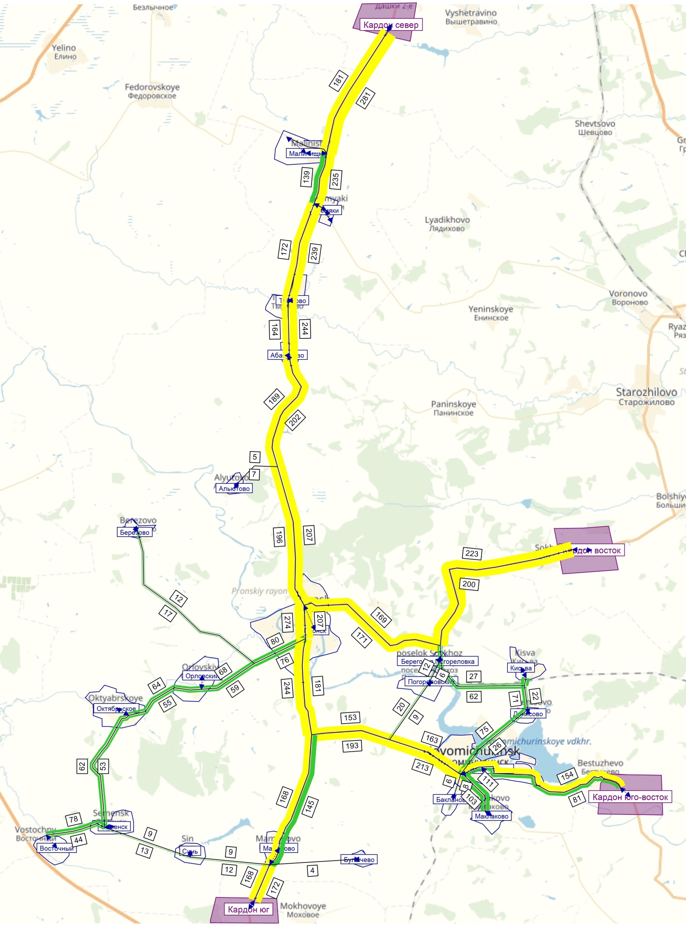
Рисунок 14 - Картограмма расчётной интенсивности суточного движения, 2022 г.

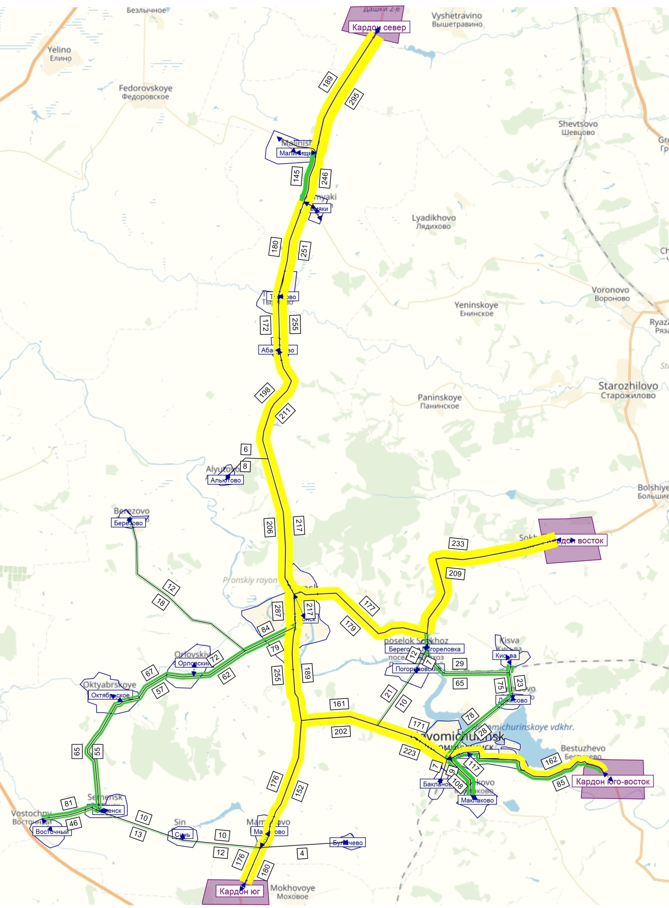
Рисунок 15 - Картограмма расчётной интенсивности суточного движения, 2027 г.

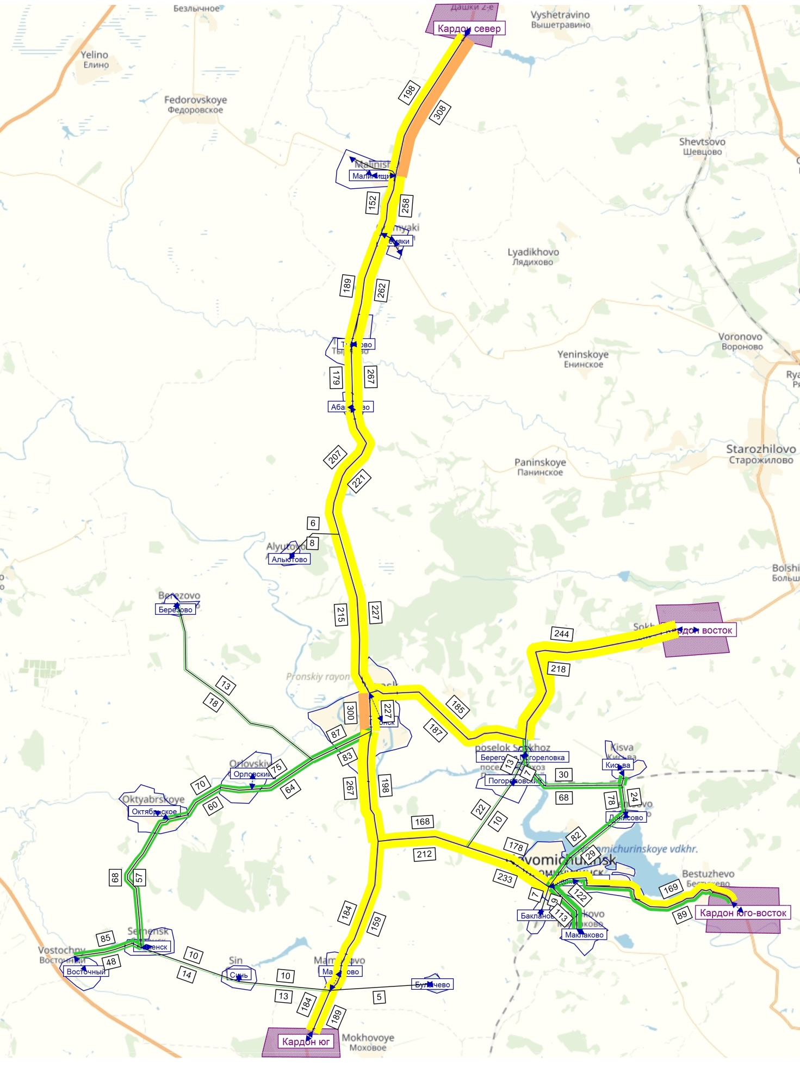
Рисунок 16 - Картограмма расчётной интенсивности суточного движения, 2032 г.

Заключение
В результате проведенного моделирования было воссоздано транспортное районирование на базе социально-экономической статистики, введены параметры улично-дорожной сети, транспортных инфраструктурных объектов.
Была разработана транспортная макромодель прогнозных лет на основании существующих планов и прогнозов социально-экономического развития и развития транспортной инфраструктуры муниципального образования продемонстрировала рост интенсивности транспортных потоков на дорогах ввиду увеличения таких естественных статистических показателей, как численность населения и рабочих мест, а также коэффициента автомобилизации.

Список использованных источников
- Якимов М.Р. Транспортное планирование: Создание транспортных моделей городов: монография. – М.: Логос, 2013. – 188 с.
- Якимов М.Р. Транспортное планирование: Практические рекомендации по созданию транспортных моделей городов в программном комплексе PTV Vision® VISUM. – М.: Логос, 2014. – 200 с.
- Горев А.Э., Бёттгер К., Прохоров А.В., Гизатуллин Р.Р Основы транспортного моделирования: Практическое пособие. – СПб.: ООО «ИПК «КОСТА», 2015. – 168 с.
- PTV Visum 13 Руководство пользователя: PTV AG, A+S, 2014 – 890 c.

